附件4

2020年度

四川省中国共产党泸县委员会办公室部门决算
目录
公开时间：2021年11月24日

第一部分 部门概况
一、基本职能及主要工作………………………………………………………4
二、机构设置……………………………………………………………………5
第二部分度部门决算情况说明
一、收入支出决算总体情况说明………………………………………………5
二、收入决算情况说明…………………………………………………………6
三、支出决算情况说明…………………………………………………………6
四、财政拨款收入支出决算总体情况说明……………………………………6
五、一般公共预算财政拨款支出决算情况说明………………………………6
六、一般公共预算财政拨款基本支出决算情况说明…………………………8
七、“三公”经费财政拨款支出决算情况说明…………………………………9
八、政府性基金预算支出决算情况说明………………………………………10
九、国有资本经营预算支出决算情况说明……………………………………10
十、其他重要事项的情况说明…………………………………………………10
第三部分 名词解释…………………………………………………………………16
第四部分 附件
附件1……………………………………………………………………………19
附件2……………………………………………………………………………21
第五部分 附表………………………………………………………………………29
一、收入支出决算总表
二、收入决算表
三、支出决算表
四、财政拨款收入支出决算总表
五、财政拨款支出决算明细表
六、一般公共预算财政拨款支出决算表
七、一般公共预算财政拨款支出决算明细表
八、一般公共预算财政拨款基本支出决算表
九、一般公共预算财政拨款项目支出决算表
十、一般公共预算财政拨款“三公”经费支出决算表
十一、政府性基金预算财政拨款收入支出决算表
十二、政府性基金预算财政拨款“三公”经费支出决算表
十三、国有资本经营预算财政拨款收入支出决算表
十四、国有资本经营预算财政拨款支出决算表

第一部分 部门概况

一、基本职能及主要工作

（一）主要职能。
履行负责中央、省、市、县重要文件、重大决策和重要工作部署的贯彻落实工作，负责县委日常工作的处理，县委领导同志公务活动，全县性各种会议、重要活动的联络、服务、组织协调，办理县委领导交办的工作，县委文件的承办及审查，机要保密，县委县政府目标及重点工作督查、督导，全县各级党组织落实党风廉政建设主体责任等工作，内设秘书股、综合股、信息股、目标绩效一股、目标绩效二股、行政股、国安办、保密管理股等股室。

（二）2020年重点工作完成情况。
2020年，县委办公室深入学习贯彻中央、省委、市委和县委各项决策部署，以习近平总书记“五个坚持”领航各项工作，狠抓工作落实，全面完成各项工作任务，有力推动县委各项工作高效运转。通过开展“带头创先争优、带头提升执行力”主题活动，将县委办公室打造成为标准引领全县、业绩领先全市的超一流委办机关。
1．强化理论学习、坚强思想保证，提供“建超一流机关”的强大精神动力。一是狠抓关键少数，凝聚政治共识；二是常抓职工学习，提高政治站位；三是紧抓意识形态，把稳政治方向。
2．突出制度建设、坚持科学规范，提供“树超一流标准”的强大组织力量。一是优化机构设置，选优配强各项工作组织力量；二是完善制度建设，科学优化各项工作规范开展。
3．加强人员管理、坚持凝聚合力，提供“建超一流队伍”的强大团队力量。一是坚持党建引领，打造忠诚可靠干净的干部队伍；二是坚持能力提升，打造敢想敢干敢闯的干部队伍。
4．围绕主责主业、坚持创先争优，提供“创超一流业绩”的强大标杆力量。一是围绕中心工作，成为抓落实的“助推器”；二是立足全县大局，成为当参谋的“智囊团”；三是突出关键环节，成为优服务的“排头兵”；四是做好底线工作，成为强保障的“桥头堡”。

二、机构设置
中国共产党泸县委员会办公室是一级预算单位，属行政单位，下属二级单位1个，其中：行政单位1个，参公管理事业单位1个。

第二部分 2020年度部门决算情况说明

一、收入支出决算总体情况说明

2020年度收入1854.24万元，与2019年1634.49万元相比，收入增加219.75万元，增涨13.44%，主要变动原因是年初结转结余人员经费增加。

2020年度支出1854.24万元，与2019年1634.49万元相比，支出增加219.75万元，增涨13.44%，主要变动原因是年初结转结余人员经费增加。
图1：
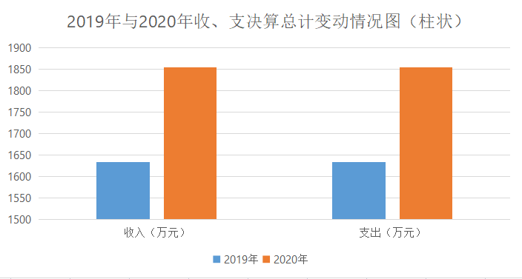

二、收入决算情况说明

2020年本年收入合计1854.24万元，其中：一般公共预算财政拨款收入1458.89万元，占78.68%；政府性基金预算财政拨款收入0万元，占0%；上级补助收入0万元，占0%；事业收入0万元，占0%；经营收入0万元，占0%；附属单位上缴收入0万元，占0%；其他收入0万元，占0%；年初结转和结余395.35万元，占21.32%。
图2：
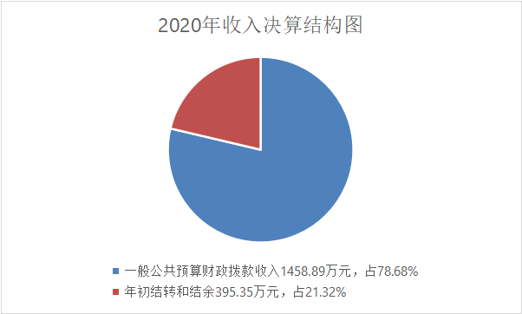

三、支出决算情况说明

2020年本年支出合计1854.24万元，其中：基本支出899.71万元，占48.52%；项目支出954.53万元，占51.48%；上缴上级支出0万元，占0%；经营支出0万元，占0%；对附属单位补助支出0万元，占0%。
图3：
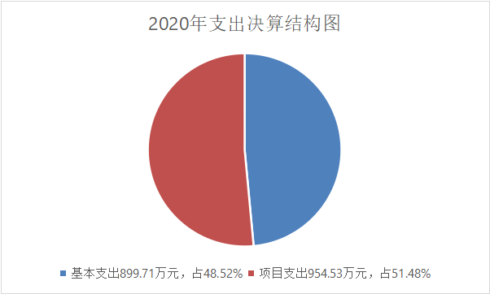

四、财政拨款收入支出决算总体情况说明
2020年财政拨款收入总计1854.24万元。与2019年1634.49万元相比，财政拨款收入总计增加219.75万元，增长13.44%。主要变动原因是年初结转结余人员经费增加。
2020年财政拨款支出总计1854.24万元。与2019年1634.49万元相比，财政拨款支出总计增加219.75万元，增长13.44%。主要变动原因是年初结转结余人员经费增加。
图4：
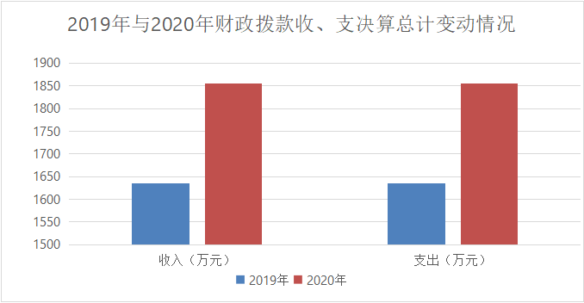

五、一般公共预算财政拨款支出决算情况说明

（一）一般公共预算财政拨款支出决算总体情况
2020年一般公共预算财政拨款支出1854.24万元，占本年支出合计的100%。与2019年1586.49万元相比，一般公共预算财政拨款增加267.75万元，增长16.88%。主要变动原因是年初结转结余人员经费增加。
图5：
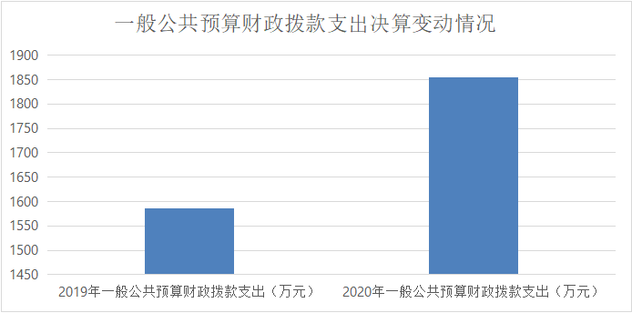

（二）一般公共预算财政拨款支出决算结构情况
2020年一般公共预算财政拨款支出1854.24万元，主要用于以下方面:一般公共服务（类）支出1732.97万元，占93.46%；社会保障和就业（类）支出61.04万元，占3.29%；卫生健康支出26.36万元，占1.42%；住房保障支出33.87万元，占1.83%。
图6：
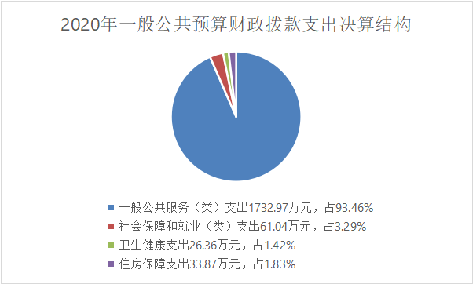

（三）一般公共预算财政拨款支出决算具体情况

2020年一般公共预算支出决算数为1854.24万元，完成预算100%。其中：
1.一般公共服务（类）党委办公厅（室）及相关机构事务（款）行政运行（项）: 支出决算为788.94万元，完成预算100%，与预算数持平。
2. 一般公共服务（类）党委办公厅（室）及相关机构事务（款）一般行政管理事务（项）: 支出决算为788.43万元，完成预算100%，与预算数持平。
3. 一般公共服务（类）党委办公厅（室）及相关机构事务（款）其他党委办公厅（室）及相关机构事务支出（项）: 支出决算为155.6万元，完成预算100%，与预算数持平。
4.社会保障和就业（类）行政事业单位离退休（款）机关事业单位基本养老保险缴费支出（项）: 支出决算为45.16万元，完成预算100%，与预算数持平。
5.社会保障和就业（类）行政事业单位离退休（款）机关事业单位职业年金缴费支出（项）: 支出决算为3.67万元，完成预算100%，与预算数持平。
6.社会保障和就业（类）行政事业单位离退休（款）其他行政事业单位养老支出（项）: 支出决算为1.71万元，完成预算100%，与预算数持平。
7. 社会保障和就业（类）社会福利（款）其他社会福利支出（项）: 支出决算为10.5万元，完成预算100%，与预算数持平。
8.卫生健康（类）行政事业单位医疗（款）行政单位医疗（项）:支出决算为26.36万元，完成预算100%，与预算数持平。
9. 住房保障支出（类）住房改革支出（款）住房公积金（项）:支出决算为33.87万元，完成预算100%，与预算数持平。

六、一般公共预算财政拨款基本支出决算情况说明
2020年一般公共预算财政拨款基本支出899.71万元，其中：
人员经费774.66万元，主要包括：基本工资135.87万元、津贴补贴515.17万元、奖金10.22万元、机关事业单位基本养老保险缴费45.16万元、职业年金缴费3.67万元、职工基本医疗保险缴费26.36万元、其他社会保障缴费2.55万元、奖励金0.08万元、住房公积金33.87万元、其他对个人和家庭的补助支出1.71万元。
日常公用经费125.05万元，主要包括：办公费12.13万元、咨询费7万元、水费1万元、电费8.4万元、邮电费10万元、差旅费9.92万元、公务接待费22万元、工会经费3.02万元、福利费4.53万元、公务用车运行维护费11万元、其他交通费29.32万元、其他商品和服务支出6.73万元。

七、“三公”经费财政拨款支出决算情况说明

（一）“三公”经费财政拨款支出决算总体情况说明
2020年“三公”经费财政拨款支出决算为33万元，完成预算100%，与预算持平。

（二）“三公”经费财政拨款支出决算具体情况说明
2020年“三公”经费财政拨款支出决算中，因公出国（境）费支出决算0万元，占0%；公务用车购置及运行维护费支出决算11万元，占33.33%；公务接待费支出决算22万元，占66.67%。具体情况如下：
图7：
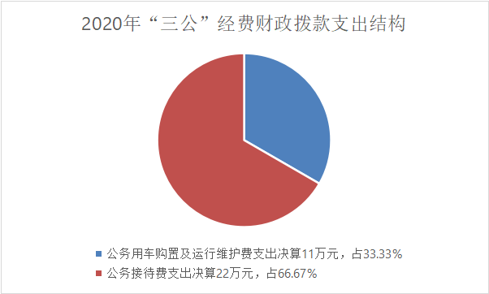
1.因公出国（境）经费支出0万元，完成预算0%。全年安排因公出国（境）团组0次，出国（境）0人。因公出国（境）支出决算与2019年持平。
2.公务用车购置及运行维护费支出11万元,完成预算100%。公务用车购置及运行维护费支出决算比2019年增加11万元，增长100%。主要原因是2020年公务用车运行维护费不再由泸县机关事务服务中心统一编制预算，由各公务用车单位自行编制预算。
其中：公务用车购置支出0万元。全年按规定更新购置公务用车0辆，其中：轿车0辆、金额0万元，越野车0辆、金额0万元，载客汽车0辆、金额0万元。截至2020年12月底，单位共有公务用车9辆，其中：应急保障用车7辆、特种专业技术用车1辆、其他用车1辆。
公务用车运行维护费支出11万元。主要用于督查督办、机要工作等所需的公务用车燃料费、维修费、过路过桥费、保险费等支出。
3.公务接待费支出22万元，完成预算100%。公务接待费支出决算比2019年25.92万元减少3.92万元，下降1.51%。主要原因是厉行节约。其中：
国内公务接待支出22万元，主要用于执行公务、开展业务活动开支的交通费、住宿费、用餐费等。国内公务及商务接待302批次，2018人次，共计支出22万元。

八、政府性基金预算支出决算情况说明
2020年政府性基金预算拨款支出0万元。
- 国有资本经营预算支出决算情况说明
2020年国有资本经营预算拨款支出0万元。

十、其他重要事项的情况说明

（一）机关运行经费支出情况
2020年，机关运行经费支出125.05万元，比2019年215.64万元减少90.59万元，下降42%。主要原因是厉行节约。

（二）政府采购支出情况
2020年，政府采购支出总额9.1万元，其中：政府采购货物支出5.06万元、政府采购工程支出0万元、政府采购服务支出4.04万元。主要用于办公设备购置。授予中小企业合同金额0万元，占政府采购支出总额的0%，其中：授予小微企业合同金额0万元，占政府采购支出总额的0%。

（三）国有资产占有使用情况
截至2020年12月31日，共有车辆9辆，其中：主要领导干部用车0辆、机要通信用车1辆、应急保障用车7辆、其他用车1辆，其他用车主要是用于完成县委各项工作用车。单价50万元以上通用设备3台（套），单价100万元以上专用设备0台（套）。

（四）预算绩效管理情况。
根据预算绩效管理要求，本部门（单位）在年初预算编制阶段，组织对后勤保障经费、维修维护经费、会议设备办公设备购置经费等项目开展了预算事前绩效评估 ，对3个项目编制了绩效目标，预算执行过程中，选取3个项目开展绩效监控，年终执行完毕后，对3个项目开展了绩效目标完成情况自评。
本部门按要求对2020年部门整体支出开展绩效自评，从评价情况来看县委办充分发挥了办公室职能，积极组织协调开展各项工作，确保了各项工作圆满完成，有效保障全县重点工作正常运转。本部门还自行组织了3个项目支出绩效评价，从评价情况来看我办预算管理各项指标控制较好。在资金使用和管理上无违规违纪情况。
1.项目绩效目标完成情况。
本部门在2020年度部门决算中反映后勤保障经费、维修维护经费、会议设备办公设备购置经费等3个项目绩效目标实际完成情况。
（1）后勤保障经费项目绩效目标完成情况综述。项目全年预算数353.74万元，执行数为353.74万元，完成预算的100%。通过项目实施，保障县委办、县会议中心、县周转房15名劳务派遣人员的经费；为县级领导和县委各部门工作正常开展等工作提供后勤保障；保障县委县政府目标督查、督导组、流动现场会等重点工作所需的物资及其他需求。
（2）维修维护经费项目绩效目标完成情况综述。项目全年预算数72万元，执行数为72万元，完成预算的100%。通过项目实施，保障中央空调的正常运行、完成县委和县会议中心房屋维修及周转房大型维修、完成办公设备等固定资产的维修。
（3）会议设备办公设备购置经费项目绩效目标完成情况综述。项目全年预算数10万元，执行数为10万元，完成预算的100%。通过项目实施，规范办公设备和家具配置管理，加快推进资产管理和预算管理相结合，助力资产管理和配置科学化、规范化，确保资产配置、资金使用达到效益最大化；完成会议中心改造、会议设备的更新更换。
项目绩效目标完成情况表
(2020年度)
项目名称 |  |  | 后勤保障经费
预算单位 |  |  | 中国共产党泸县委员会办公室
预算执行情况(万元) | 预算数: |  | 353.74万元 | 执行数: | 353.74万元
预算执行情况(万元) | 其中-财政拨款: |  | 353.74万元 | 其中-财政拨款: | 353.74万元
预算执行情况(万元) | 其它资金: |  |  | 其它资金:
年度目标完成情况 | 预期目标 |  |  | 实际完成目标
年度目标完成情况 | 保障县委办、县会议中心、县周转房15名劳务派遣人员的经费；为县级领导和县委各部门工作正常开展等工作提供后勤保障；保障县委县政府目标督查、督导组、流动现场会等重点工作所需的物资及其他需求。 |  |  | 保障县委办、县会议中心、县周转房15名劳务派遣人员的经费；为县级领导和县委各部门工作正常开展等工作提供后勤保障；保障县委县政府目标督查、督导组、流动现场会等重点工作所需的物资及其他需求。
绩效指标完成情况 | 一级指标 | 二级指标 | 三级指标 | 预期指标值(包含数字及文字描述) | 实际完成指标值(包含数字及文字描述)
绩效指标完成情况 | 项目完成指标 | 数量指标 | 保障县委办、县会议中心、县周转房15名劳务派遣人员的经费；为县级领导和县委各部门工作正常开展等工作提供后勤保障；保障县委县政府目标督查、督导组、流动现场会等重点工作所需的物资及其他需求。 | 保障县委办、县会议中心、县周转房15名劳务派遣人员的经费；为县级领导和县委各部门工作正常开展等工作提供后勤保障；保障县委县政府目标督查、督导组、流动现场会等重点工作所需的物资及其他需求。 | 保障县委办、县会议中心、县周转房15名劳务派遣人员的经费；为县级领导和县委各部门工作正常开展等工作提供后勤保障；保障县委县政府目标督查、督导组、流动现场会等重点工作所需的物资及其他需求。
绩效指标完成情况 | 项目完成指标 | 质量指标 | 确保劳务派遣人员按期按时足额领取劳务派遣费用；为县级领导和县委各部门工作正常开展提供后勤保障；按照要求保障县委县政府目标督查、督导组、流动现场会等重点工作所需的物资及其他需求。 | 确保劳务派遣人员按期按时足额领取劳务派遣费用；为县级领导和县委各部门工作正常开展提供后勤保障；按照要求保障县委县政府目标督查、督导组、流动现场会等重点工作所需的物资及其他需求。 | 确保劳务派遣人员按期按时足额领取劳务派遣费用；为县级领导和县委各部门工作正常开展提供后勤保障；按照要求保障县委县政府目标督查、督导组、流动现场会等重点工作所需的物资及其他需求。
绩效指标完成情况 | 效益指标 | 时效指标 | 全年 | 劳务派遣人员费用得到保障；县级领导和县委各部门工作正常开展得到后勤保障；县领导体检顺利完成；县委县政府目标督查，督导组、组团项目、流动现场会等重点工作完成。全年预算353.74万元，执行数353.74万元，完成预算的100%。 | 劳务派遣人员费用得到保障；县级领导和县委各部门工作正常开展得到后勤保障；县领导体检顺利完成；县委县政府目标督查，督导组、组团项目、流动现场会等重点工作完成。全年预算353.74万元，执行数353.74万元，完成预算的100%。
绩效指标完成情况 | 满意度指标 | 服务对象满意度指标 | 满意度达到95%以上。 | 满意度达到95%以上。 | 满意度达到95%以上。
项目绩效目标完成情况表
(2020年度)
项目名称 |  |  | 维修维护经费
预算单位 |  |  | 中国共产党泸县委员会办公室
预算执行情况(万元) | 预算数: |  | 72万元 | 执行数: | 72万元
预算执行情况(万元) | 其中-财政拨款: |  | 72万元 | 其中-财政拨款: | 72万元
预算执行情况(万元) | 其它资金: |  |  | 其它资金:
年度目标完成情况 | 预期目标 |  |  | 实际完成目标
年度目标完成情况 | 项目实施，保障中央空调的正常运行、完成县委和县会议中心房屋维修及周转房大型维修、完成办公设备等固定资产的维修。 |  |  | 项目实施，保障中央空调的正常运行、完成县委和县会议中心房屋维修及周转房大型维修、完成办公设备等固定资产的维修。
绩效指标完成情况 | 一级指标 | 二级指标 | 三级指标 | 预期指标值(包含数字及文字描述) | 实际完成指标值(包含数字及文字描述)
绩效指标完成情况 | 项目完成指标 | 数量指标 | 保障县委、会议中心、周转房8900㎡房屋的维修维护；确保126台（套）办公设备正常使用；保障全年超过8个月以上中央空调的运行。 | 保障县委、会议中心、周转房8900㎡房屋的维修维护；确保126台（套）办公设备正常使用；保障全年超过8个月以上中央空调的运行。 | 保障县委、会议中心、周转房8900㎡房屋的维修维护；确保126台（套）办公设备正常使用；保障全年超过8个月以上中央空调的运行。
绩效指标完成情况 | 项目完成指标 | 质量指标 | 维修维护使用的所有材料符合国家相关标准规定。 | 维修维护使用的所有材料符合国家相关标准规定。 | 维修维护使用的所有材料符合国家相关标准规定。
绩效指标完成情况 | 效益指标 | 时效指标 | 全年 | 保障县委、会议中心、周转房房屋的维修维护；确保办公设备正常使用；保障全年超过8个月以上中央空调的运行等，全年预算数72.00万元，执行数72.00万元，完成预算的100%。 | 保障县委、会议中心、周转房房屋的维修维护；确保办公设备正常使用；保障全年超过8个月以上中央空调的运行等，全年预算数72.00万元，执行数72.00万元，完成预算的100%。
绩效指标完成情况 | 满意度指标 | 服务对象满意度指标 | 得到县领导及各部门的一致好评，达到了90%以上的满意度。 | 得到县领导及各部门的一致好评，达到了90%以上的满意度。 | 得到县领导及各部门的一致好评，达到了90%以上的满意度。
项目绩效目标完成情况表
(2020年度)
项目名称 |  |  | 会议设备办公设备购置经费
预算单位 |  |  | 中国共产党泸县委员会办公室
预算执行情况(万元) | 预算数: |  | 10万元 | 执行数: | 10万元
预算执行情况(万元) | 其中-财政拨款: |  | 10万元 | 其中-财政拨款: | 10万元
预算执行情况(万元) | 其它资金: |  |  | 其它资金:
年度目标完成情况 | 预期目标 |  |  | 实际完成目标
年度目标完成情况 | 规范办公设备和家具配置管理，加快推进资产管理和预算管理相结合，助力资产管理和配置科学化、规范化，确保资产配置、资金使用达到效益最大化；完成会议中心改造、会议设备的更新更换。 |  |  | 规范办公设备和家具配置管理，加快推进资产管理和预算管理相结合，助力资产管理和配置科学化、规范化，确保资产配置、资金使用达到效益最大化；完成会议中心改造、会议设备的更新更换。
绩效指标完成情况 | 一级指标 | 二级指标 | 三级指标 | 预期指标值(包含数字及文字描述) | 实际完成指标值(包含数字及文字描述)
绩效指标完成情况 | 项目完成指标 | 数量指标 | 预计更新、购置各类办公设备，会议中心会议室改造更新设备。 | 预计更新、购置各类办公设备，会议中心会议室改造更新设备。 | 预计更新、购置各类办公设备，会议中心会议室改造更新设备。
绩效指标完成情况 | 项目完成指标 | 质量指标 | 根据工作需求，办公设备购置按照政府采购目录及配备标准进行采购。 | 根据工作需求，办公设备购置按照政府采购目录及配备标准进行采购。 | 根据工作需求，办公设备购置按照政府采购目录及配备标准进行采购。
绩效指标完成情况 | 效益指标 | 时效指标 | 全年 | 保障县委办、县会议中心工作的正常运转、保障各类会议的正常召开等。全年预算数10.00万元，执行数10.00万元，完成预算的100%。 | 保障县委办、县会议中心工作的正常运转、保障各类会议的正常召开等。全年预算数10.00万元，执行数10.00万元，完成预算的100%。
绩效指标完成情况 | 满意度指标 | 服务对象满意度指标 | 满意度达95%以上 | 满意度达95%以上 | 满意度达95%以上

2.部门绩效评价结果。
本部门按要求对2020年部门整体支出绩效评价情况开展自评，《中国共产党泸县委员会办公室部门2020年部门整体支出绩效评价报告》见附件（附件1）。
本部门自行组织对后勤保障经费项目、维修维护经费项目、会议设备办公设备购置经费项目开展了绩效评价，《中国共产党泸县委员会办公室项目2020年绩效评价报告》见附件（附件2）。
第三部分 名词解释

1.财政拨款收入：指单位从同级财政部门取得的财政预算资金。
2.事业收入：指事业单位开展专业业务活动及辅助活动取得的收入。
3.经营收入：指事业单位在专业业务活动及其辅助活动之外开展非独立核算经营活动取得的收入。
4.其他收入：指单位取得的除上述收入以外的各项收入。
5.用事业基金弥补收支差额：指事业单位在当年的财政拨款收入、事业收入、经营收入、其他收入不足以安排当年支出的情况下，使用以前年度积累的事业基金（事业单位当年收支相抵后按国家规定提取、用于弥补以后年度收支差额的基金）弥补本年度收支缺口的资金。
6.年初结转和结余：指以前年度尚未完成、结转到本年按有关规定继续使用的资金。
7.结余分配：指事业单位按照事业单位会计制度的规定从非财政补助结余中分配的事业基金和职工福利基金等。
8、年末结转和结余：指单位按有关规定结转到下年或以后年度继续使用的资金。
9.一般公共服务（类）党委办公厅（室）及相关机构事务（款）行政运行（项）：指行政单位（包括实行公务员管理的事业单位）的基本支出。
10.一般公共服务（类）党委办公厅（室）及相关机构事务（款）一般行政管理事务（项）：指行政单位（包括实行公务员管理的事业单位）未单独设置项级科目的其他项目支出。
11.社会保障和就业（类）行政事业单位离退休（款）机关事业单位基本养老保险缴费（项）：指机关事业单位实施养老保险制度由单位缴纳的基本养老保险费支出。
12.社会保障和就业（类）行政事业单位离退休（款）机关事业单位职业年金缴费支出（项）：指机关事业单位实施养老保险制度由单位缴纳的职业年金支出。
13.社会保障和就业（类）社会福利（款）其他社会福利支出（项）：指其他用于社会福利方面的支出。
14.卫生健康（类）行政事业单位医疗（款）行政单位医疗（项）：反映财政部门安排的行政单位（包括实行公务员管理的事业单位）基本医疗保险缴费经费，未参加医疗保险的行政单位的公费医疗经费，按国家规定享受离休人员、红军老战士待遇人员的医疗经费。
15.住房保障（类）住房改革支出（款）住房公积金（项）：指行政事业单位按人力资源和社会保障部、财政部规定的基本工资和津贴补贴以及规定比例为职工缴纳的住房公积金。
16.基本支出：指为保障机构正常运转、完成日常工作任务而发生的人员支出和公用支出。
17.项目支出：指在基本支出之外为完成特定行政任务和事业发展目标所发生的支出。
18.经营支出：指事业单位在专业业务活动及其辅助活动之外开展非独立核算经营活动发生的支出。
19.“三公”经费：指部门用财政拨款安排的因公出国（境）费、公务用车购置及运行费和公务接待费。其中，因公出国（境）费反映单位公务出国（境）的国际旅费、国外城市间交通费、住宿费、伙食费、培训费、公杂费等支出；公务用车购置及运行费反映单位公务用车车辆购置支出（含车辆购置税）及租用费、燃料费、维修费、过路过桥费、保险费等支出；公务接待费反映单位按规定开支的各类公务接待（含外宾接待）支出。
20.机关运行经费：为保障行政单位（含参照公务员法管理的事业单位）运行用于购买货物和服务的各项资金，包括办公及印刷费、邮电费、差旅费、会议费、福利费、日常维修费、专用材料及一般设备购置费、办公用房水电费、办公用房取暖费、办公用房物业管理费、公务用车运行维护费以及其他费用。
第四部分 附件
附件1

中国共产党泸县委员会办公室
2020年部门整体支出绩效评价报告

一、部门（单位）概况
（一）机构组成
中国共产党泸县委员会办公室属于一级预算单位，无下属二级单位。
（二）机构职能
履行负责中央、省、市、县重要文件、重大决策和重要工作部署的贯彻落实工作，负责县委日常工作的处理，县委领导同志公务活动，全县性各种会议、重要活动的联络、服务、组织协调，办理县委领导交办的工作，县委文件的承办及审查，机要保密，县委县政府目标及重点工作督查、督导，全县各级党组织落实党风廉政建设主体责任等工作，内设秘书股、综合股、信息股、目标绩效一股、目标绩效二股、行政股、国安办、保密管理股等股室。
（三）人员概况
总编制45名，其中：行政编制33名，参公编制8名，行政工勤编制12名。在职人数总数44名，其中：行政人员29名，参公人员8名，工勤人员7名。退休人员10名。
二、部门财政资金收支情况
（一）部门财政资金收入情况。
2020年初预算严格按照相关文件进行合理预算收入总计为1185.69万元，主要分为基本支出524.69万元（包括人员经费399.56万元、日常公用经费125.13万元）和项目支出661万元两类；2020年年底决算财政拨款收入1854.24万元，其中：一般公共预算财政拨款收入1458.89万元，年初结转和结余395.35万元。
- 部门财政资金支出情况。
2020年全年支出1854.24万元，其中：基本支出899.71万元（人员经费支出774.66万元，日常公用支出125.05万元），项目支出954.53万元，2020年年终结转项目资金0万元。
三、部门整体预算绩效管理情况
（一）部门预算管理。
本单位严格按照预算管理的相关规定和县级部门预算编制要求按照绩效目标管理的相关性、明确性、合理性，科学编制2020年预算工作。制定了绩效目标、预算编制准确、支出控制、严格按进度执行，设定绩效数量指标、效益指标等，反映了相应项目工作任务，达成的效果，无违规情况。
（二）结果应用情况。
本单位开展了绩效自评、绩效目标公开和自评公开工作，优化财政资金配置，不断强化绩效理念，推动本部门整体绩效管理水平的提升。
四、评价结论及建议
（一）评价结论
2020年，本单位严格按照年初预算批复认真组织实施，严格执行财经纪律相关管理规定，做到各项收支安排使用符合事业发展计划和财政政策的要求，确保了单位正常运行和重大项目的实施，较好地完成了2020年部门预算编制和决算汇总工作，2020年目标任务基本完成，预算执行情况较好。
（二）存在问题
存在的问题：一是绩效评价结果应用不好；二是机制创新不够，人员整体业务水平有待提高。
（三）改进建议
一是提高绩效评价结果的应用；二是加大科技创新力度，提高人员整体业务水平。
附件2

后勤保障经费项目
2020年绩效评价报告

一、项目概况
（一）项目基本情况
2020年县委办、会议中心、周转房的劳务派遣、后勤保障目标督查督导等重点工作所需的物资及其他需求经费，资金预算下达353.74万元。
（二）项目绩效目标
保障县委办、县会议中心、县周转房15名劳务派遣人员的经费；为县级领导和县委各部门工作正常开展等工作提供后勤保障；保障县委县政府目标督查、督导组、流动现场会等重点工作所需的物资及其他需求。
（三）项目自评步骤及方法
本单位对后勤保障经费项目开展绩效评价，主要是通过编制绩效评价得分表，从项目决策、项目管理、项目绩效三个方面进行评价。
二、项目资金申报及使用情况
（一）项目资金申报及批复情况
我单位后勤保障经费每年单独列入预算经费的经常性项目，申报353.74万元、批复353.74万元。
（二）资金计划、到位及使用情况
1.资金计划
2020年预算下达353.74万元。
2.资金到位
我单位每月按照资金使用进度向县财政申请划拨资金。
3.资金使用
县财政拨入的后勤保障经费，全部用于保障县委办、县会议中心、县周转房15名劳务派遣人员的经费；为县级领导和县委各部门工作正常开展等工作提供后勤保障；保障县委县政府目标督查、督导组、流动现场会等重点工作所需的物资及其他需求的支出。
（三）项目财务管理情况
县财政拨入的后勤保障经费，严格执行财务管理制度，账务处理及时，会计核算规范。
三、项目实施及管理情况
我单位严格审批流程，每月均对账目进行复盘清理。
四、项目绩效情况
（一）项目完成情况
保障县委办、县会议中心、县周转房15名劳务派遣人员的经费；为县级领导和县委各部门工作正常开展等工作提供后勤保障；保障县委县政府目标督查、督导组、流动现场会等重点工作所需的物资及其他需求，全年预算数353.74万元，执行数353.74万元，完成预算的100%。
（二）项目效益情况
保障县委办、县会议中心、县周转房15名劳务派遣人员的经费；为县级领导和县委各部门工作正常开展等工作提供后勤保障；保障县委县政府目标督查、督导组、流动现场会等重点工作所需的物资及其他需求等，未出现影响日常工作的情形，得到县领导及各部门的一致好评。
五、评价结论及建议
（一）评价结论
我单位对后勤保障经费项目开展了绩效评价，通过年初进行合理的预算，并在执行过程中严格控制各项支出，发挥资金的最大效果，2020年年末完成了绩效目标。
（二）存在的问题
一是项目资金的使用效益还没有做到最大化；二是社会效益和可持续效益有待提高。
（三）相关建议
一是进一步做好项目资金的合理使用，追求效益最大化；二是进一步提高项目的社会效益和持续效益。

维修维护经费项目
2020年绩效评价报告

一、项目概况
（一）项目基本情况
2020年县委办、会议中心、周转房的房屋、办公设备等固定资产的维修维护以及中央空调的运行维护费用经费，资金预算下达72万元。
（二）项目绩效目标
保障中央空调的正常运行、完成县委和县会议中心房屋维修及周转房大型维修、完成办公设备等固定资产的维修。
（三）项目自评步骤及方法
本单位对维修维护经费项目开展绩效评价，主要是通过编制绩效评价得分表，从项目决策、项目管理、项目绩效三个方面进行评价。
二、项目资金申报及使用情况
（一）项目资金申报及批复情况
我单位维修维护经费每年单独列入预算经费的经常性项目，申报72万元、批复72万元。
（二）资金计划、到位及使用情况
1.资金计划
2020年预算下达72万元。
2.资金到位
我单位每月按照资金使用进度向县财政申请划拨资金。
3.资金使用
县财政拨入的维修维护经费，全部用于保障中央空调的正常运行、完成县委和县会议中心房屋维修及周转房大型维修、完成办公设备等固定资产的维修的支出。
（三）项目财务管理情况
县财政拨入的维修维护经费，严格执行财务管理制度，账务处理及时，会计核算规范。
三、项目实施及管理情况
我单位严格审批流程，每月均对账目进行复盘清理。
四、项目绩效情况
（一）项目完成情况
保障中央空调的正常运行、完成县委和县会议中心房屋维修及周转房大型维修、完成办公设备等固定资产的维修，全年预算数72万元，执行数72万元，完成预算的100%。
（二）项目效益情况
保障中央空调的正常运行、完成县委和县会议中心房屋维修及周转房大型维修、完成办公设备等固定资产的维修等，未出现影响日常工作的情形，得到县领导及各部门的一致好评。
五、评价结论及建议
（一）评价结论
我单位对维修维护经费项目开展了绩效评价，通过年初进行合理的预算，并在执行过程中严格控制各项支出，发挥资金的最大效果，2020年年末完成了绩效目标。
（二）存在的问题
一是项目资金的使用效益还没有做到最大化；二是社会效益和可持续效益有待提高。
（三）相关建议
一是进一步做好项目资金的合理使用，追求效益最大化；二是进一步提高项目的社会效益和持续效益。

会议设备办公设备购置经费项目
2020年绩效评价报告

一、项目概况
（一）项目基本情况
2020年县委办、会议中心的会议、办公设备购置经费，资金预算下达10万元。
（二）项目绩效目标
规范办公设备和家具配置管理，加快推进资产管理和预算管理相结合，助力资产管理和配置科学化、规范化，确保资产配置、资金使用达到效益最大化；完成会议中心改造、会议设备的更新更换。
（三）项目自评步骤及方法
本单位对会议设备办公设备购置经费项目开展绩效评价，主要是通过编制绩效评价得分表，从项目决策、项目管理、项目绩效三个方面进行评价。
二、项目资金申报及使用情况
（一）项目资金申报及批复情况
我单位会议设备办公设备购置经费每年单独列入预算经费的经常性项目，申报10万元、批复10万元。
（二）资金计划、到位及使用情况
1.资金计划
2020年预算下达10万元。
2.资金到位
我单位每月按照资金使用进度向县财政申请划拨资金。
3.资金使用
县财政拨入的会议设备办公设备购置经费，全部用于保障县委办、县会议中心的办公、会议设备的更新更换的支出。
（三）项目财务管理情况
县财政拨入的会议设备办公设备购置经费，严格执行财务管理制度，账务处理及时，会计核算规范。
三、项目实施及管理情况
我单位严格审批流程，每月均对账目进行复盘清理。
四、项目绩效情况
（一）项目完成情况
保障县委办、县会议中心的办公、会议设备的更新更换，全年预算数10万元，执行数10万元，完成预算的100%。
（二）项目效益情况
保障县委办、县会议中心的办公、会议设备的更新更换，未出现影响日常工作的情形，得到县领导及各部门的一致好评。
五、评价结论及建议
（一）评价结论
我单位对会议设备办公设备购置经费项目开展了绩效评价，通过年初进行合理的预算，并在执行过程中严格控制各项支出，发挥资金的最大效果，2020年年末完成了绩效目标。
（二）存在的问题
一是项目资金的使用效益还没有做到最大化；二是社会效益和可持续效益有待提高。
（三）相关建议
一是进一步做好项目资金的合理使用，追求效益最大化；二是进一步提高项目的社会效益和持续效益。

第五部分 附表

一、收入支出决算总表
二、收入决算表
三、支出决算表
四、财政拨款收入支出决算总表
五、财政拨款支出决算明细表
六、一般公共预算财政拨款支出决算表
七、一般公共预算财政拨款支出决算明细表
八、一般公共预算财政拨款基本支出决算表
九、一般公共预算财政拨款项目支出决算表
十、一般公共预算财政拨款“三公”经费支出决算表
十一、政府性基金预算财政拨款收入支出决算表
十二、政府性基金预算财政拨款“三公”经费支出决算表
十三、国有资本经营预算支出决算表

